rt

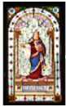

**DICIEMBRE**

**2013**

**AÑO IV**

**Nº 10**

**Tendiendo Puentes**

**Tendiendo Puentes**

**MUSEO PEDAGÓGICO**

**“JOSÉ PEDRO VARELA”**

***CULMINACIÓN DEL PROYECTO PILOTO: “UNO, DOS Y TRES…JUNTOS OTRA VEZ”***

***En noviembre se cerró el proyecto piloto: “UNO, DOS Y TRES…JUNTOS OTRA VEZ” con la presentación de trabajos por parte de diversas escuelas que visitaron nuestro Museo y la Biblioteca Pedagógica.***

***Agradecemos a los directores, maestros y alumnos de las escuelas que participaron en este proyecto y contribuyeron con la PRODUCCIÓN de los trabajos que fueron expuestos en la SALA DE EXPOSICIONES TRANSITORIAS de nuestro Museo.***

**ALGUNOS TRABAJOS PRESENTADOS POR LAS ESCUELAS: Nº 255, Nº 16, Nº 94 y Nº142.**

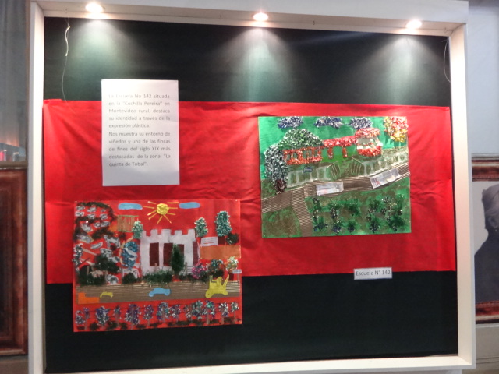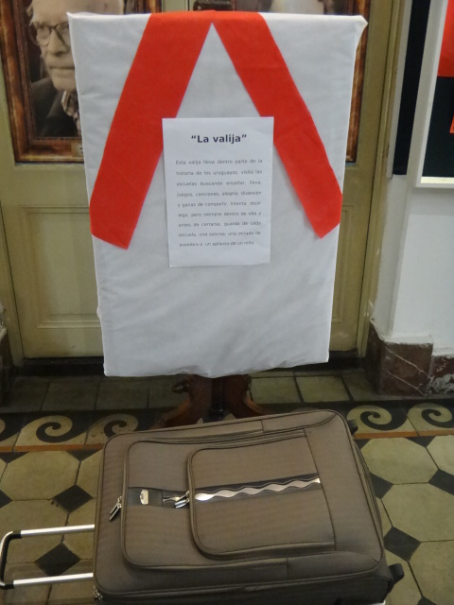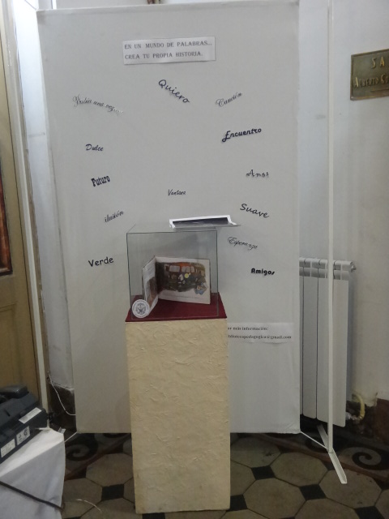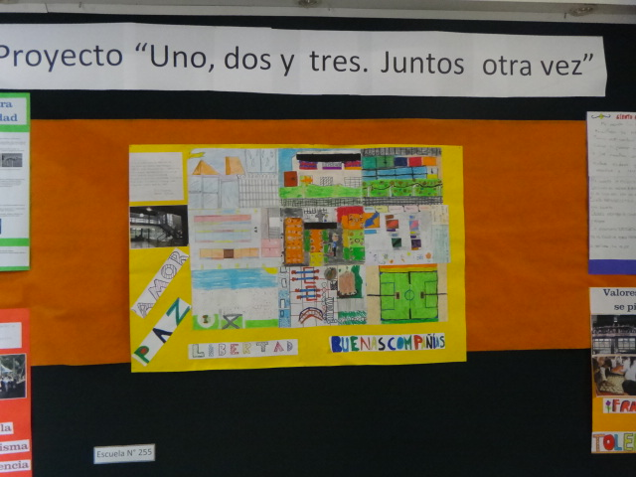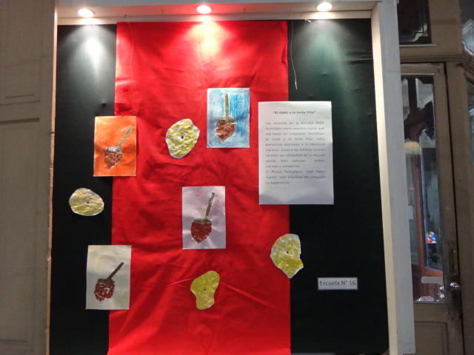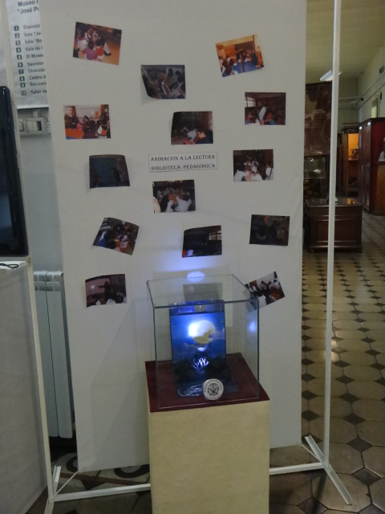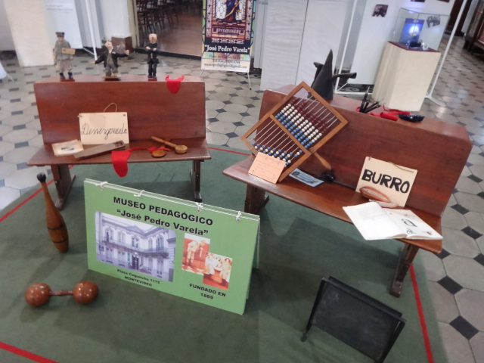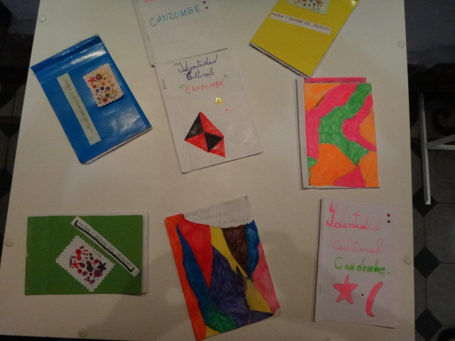

**VIERNES 13 DE DICIEMBRE DE 2013 MUSEOS EN LA NOCHE**

**Los esperamos de 20.00 hs. a 24.00 hs.**

**INAUGURAMOS DOS SALAS**

* **Reservorio de Ciencias Abierto al Público “Clemente Estable”**
* **Sala de Pedagogos Nacionales del S XX**

**EN ESTE AÑO 2013…**

**Durante el año que está a punto de terminar, nuestra institución ha llevado a cabo infinidad de actividades, veamos algunas de ellas: renovación del “CENTRO DE DOCUMENTACIÓN E INVESTIGACION”, comenzó a trabajar la Lic. Bibliotecóloga Andrea Remedios, se terminó con el inventario de los catálogos, de los anales y las legislaciones escolares, se inicia la organización de Hemeroteca.**

**Se realizaron diversas exposiciones transitorias, tanto internas como externas de las cuales destacamos “Creando y recreando” de INAU, “Identidades” escuelas que participaron en el proyecto piloto “1, 2,3… juntos otra vez” “Centenario de la escuela Brasil”** “Ciencias **en las aulas uruguayas del S XX**”

**Participamos en varios encuentros: “** **La jornada de Capacitación en el uso de Plataforma Digital de Colecciones” Proyecto SNM-DNC-MEC. “Talleres para jóvenes voluntarios” Proyecto Clippertón. Taller para niños de Luis Sei Fong Recibimos con gran placer a los maestros CAPDER, Colonia Escolar Malvín y Escuela del Paraguay y mucho más…**

**VALORAMOS EL APOYO DEL “DEPARTAMENTO DE BIBLIOTECAS Y MUSEOS”, PERSONAS E INSTITUCIONES QUE HICIERON POSIBLE QUE MUCHOS DE ESTOS PROYECTOS SE HICIERAN REALIDAD. A TODOS ELLOS ¡¡MUCHAS GRACIAS!!**

A PARTIR DEL LUNES 24 DE DICIEMBRE NUESTRA INSTITUCIÓN CAMBIA EL HORARIO DE ATENCIÓN AL PÚBLICO

ABIERTO DE LUNES A VIERNES

de 8 y 30 a 13 y 30 hs

**Textos y diseños: Mtro. José P. Comba y la Mtra. Martha Reske – Supervisa MD. Susana Luzardo Briano**

Tel/Fax. 2900 4744

e-mail: museopedagogico@gmail.com

POR MAS INFORMACIÓN, CONSULTE NUESTRO BLOG:

<http://museopedagogicojpvarela.blogspot.com>

Facebook: MuseoPedagogico

# MUSEO PEDAGÓGICO “JOSÉ PEDRO VARELA”

Pza. de Cagancha 1175

**¡FELICES FIESTAS!**

**Nos reencontramos en el 2014**

**LA DIRECTORA DEL MUSEO PEDAGÓGICO “JOSÉ PEDRO VARELA”, MAESTRA SUSANA LUZARDO Y EL PERSONAL DOCENTE Y NO DOCENTE DE NUESTRA INSTITUCIÓN AGRADECEN A TODOS USTEDES EL APOYO Y COLABORACIÓN BRINDADOS DURANTE ESTE AÑO 2013**

